**Особенности размещения.**

Памятник природы расположен в городе Гомель – столице Гомельской области на правом берегу р.Сож и относится к землям Государственного историко-культурного учреждения «Гомельский дворцово-парковый ансамбль» (рисунок 1).

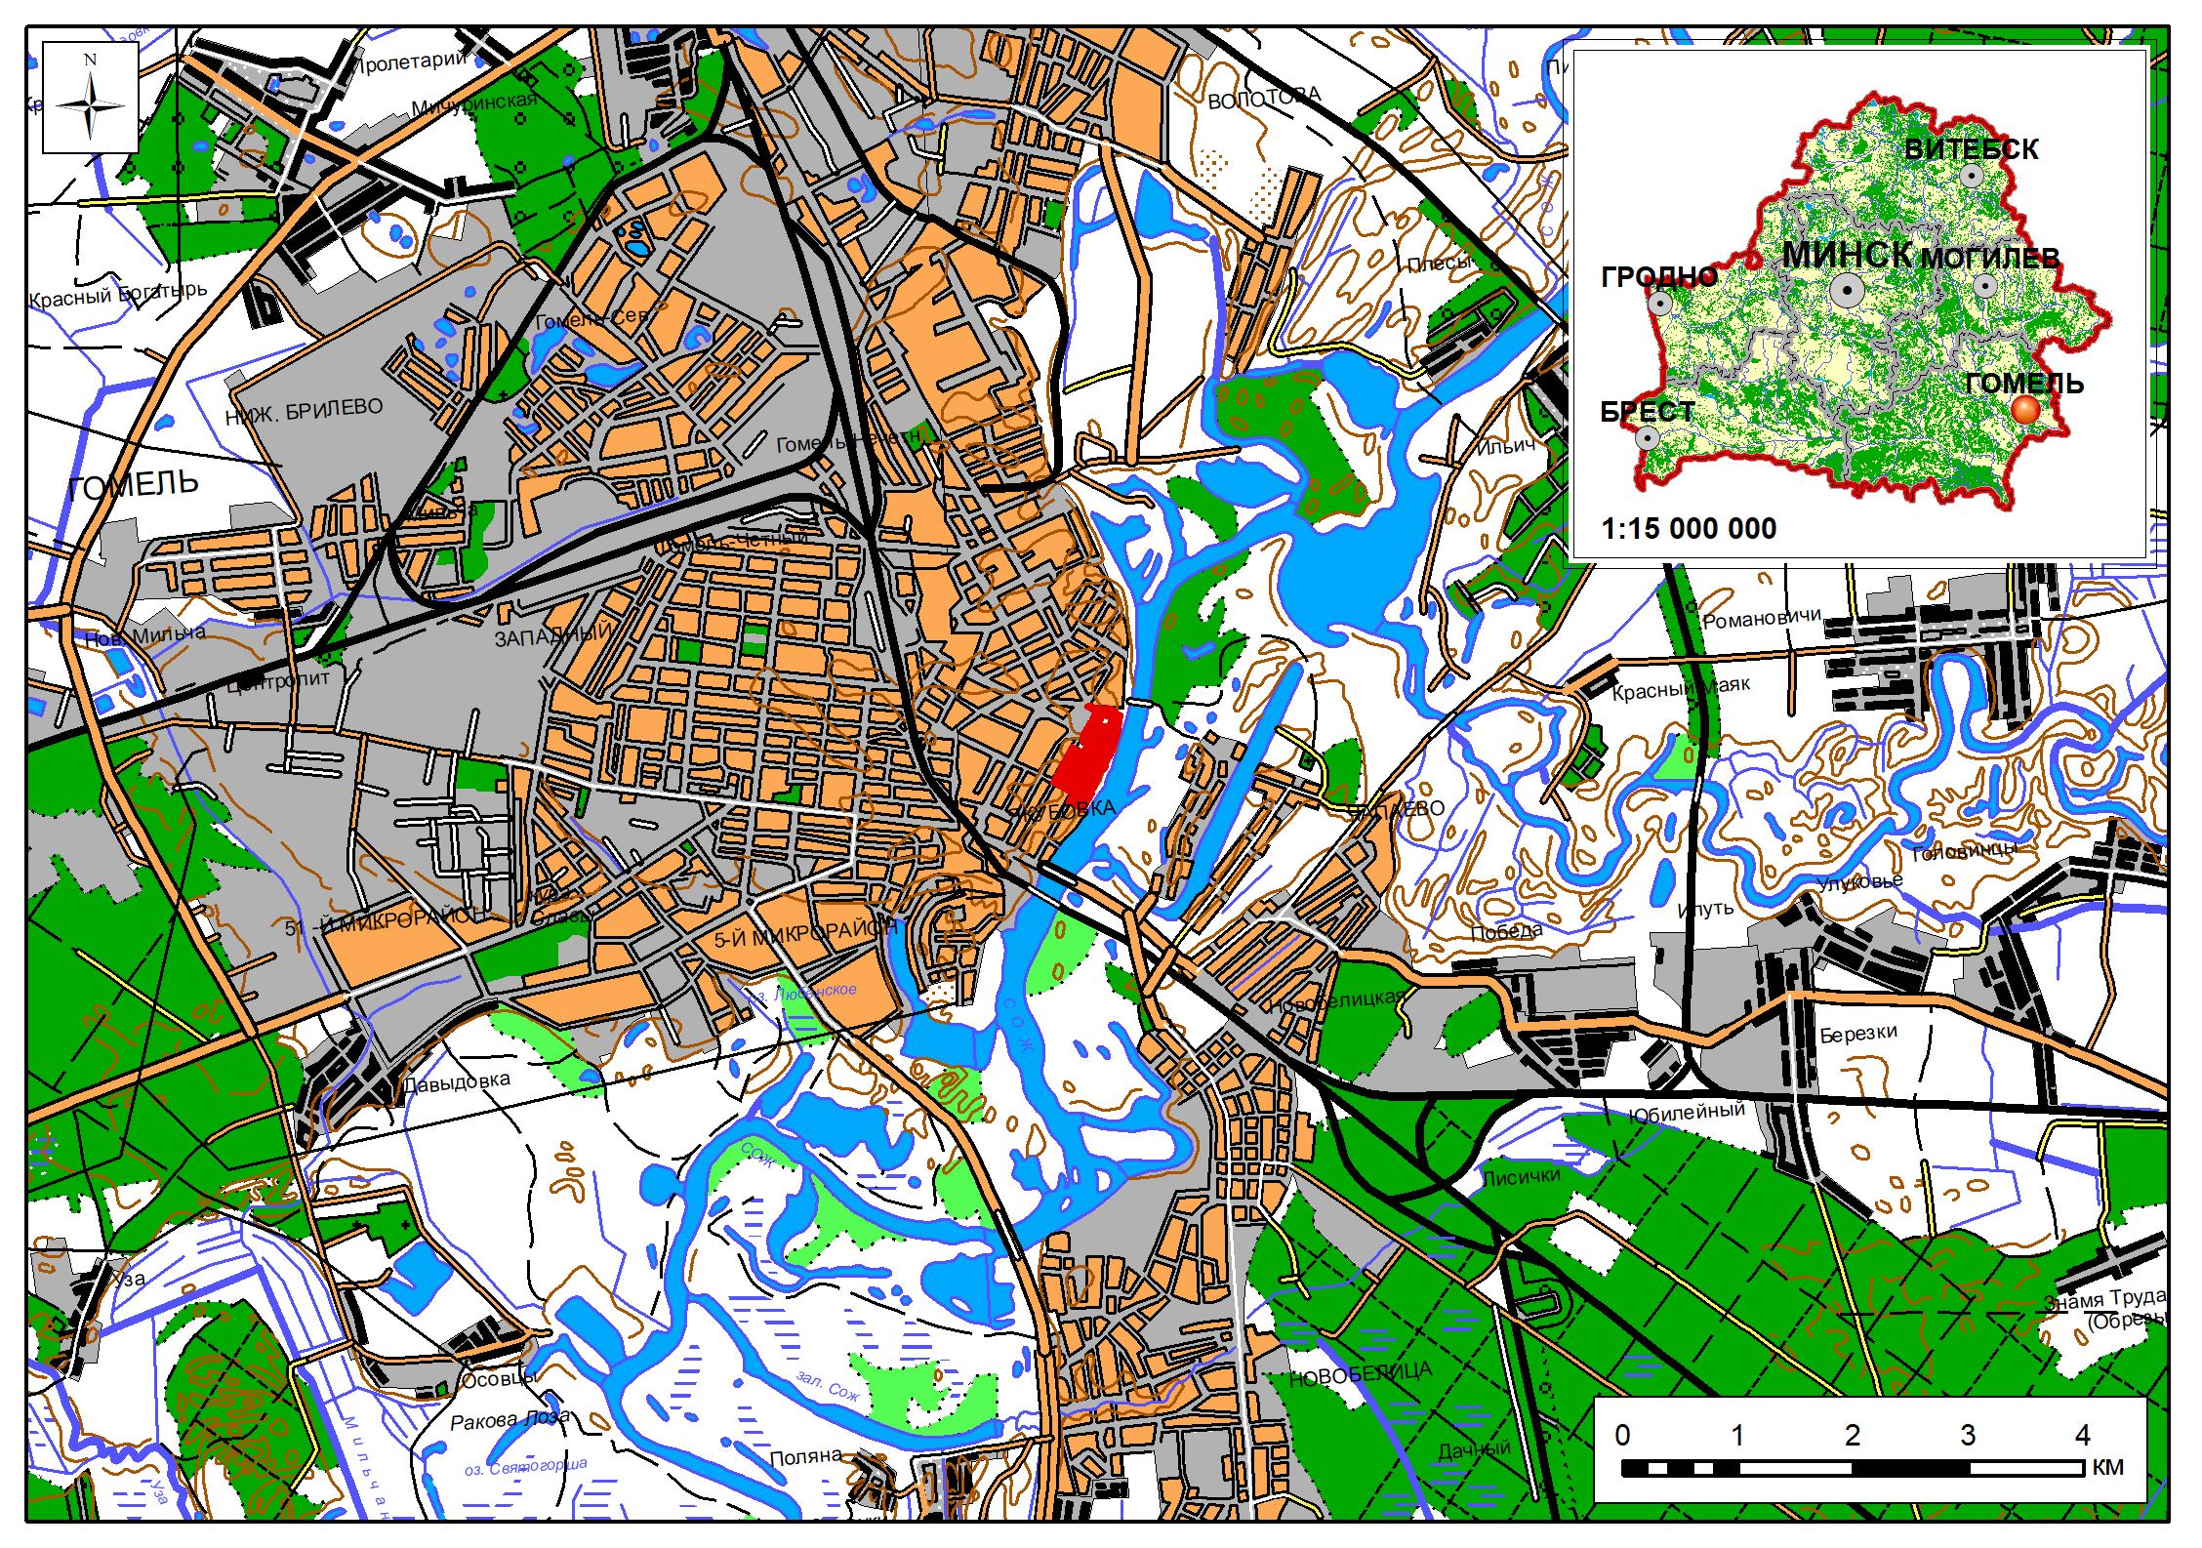

***Красным цветом*** *обозначено местонахождение памятника природы*

Рисунок 1 – Местонахождение памятника природы

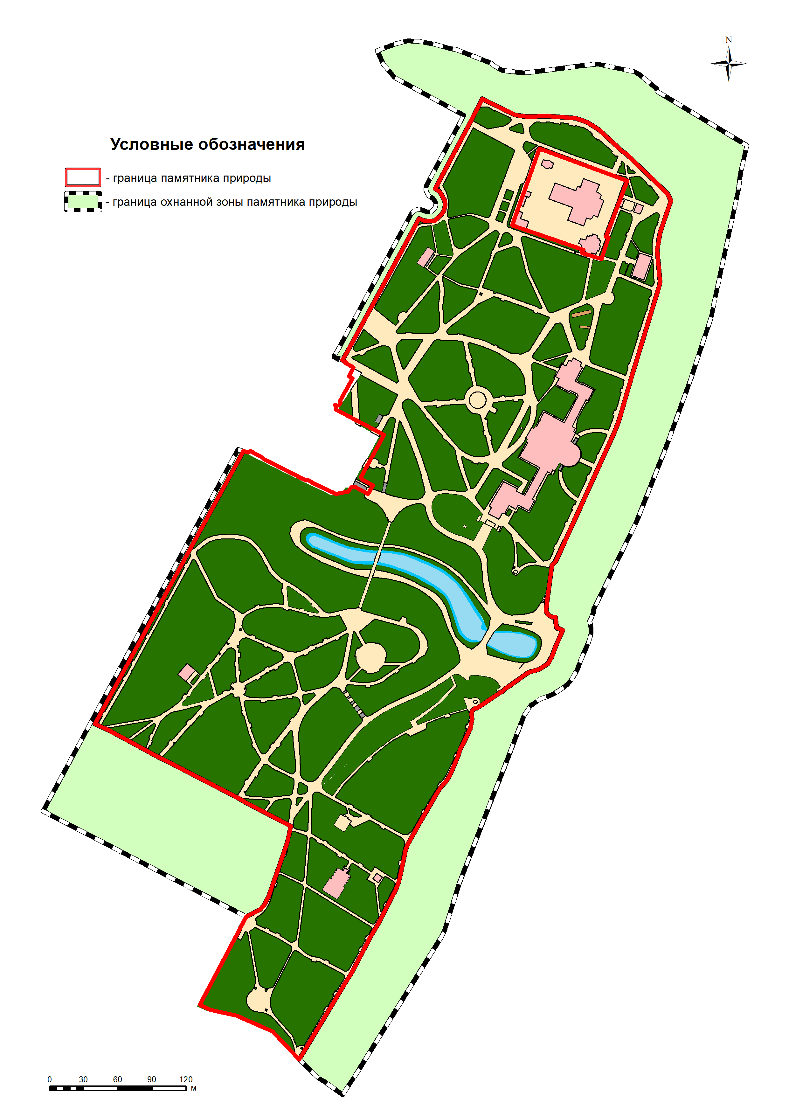

Рисунок 2 – Схема памятника природы

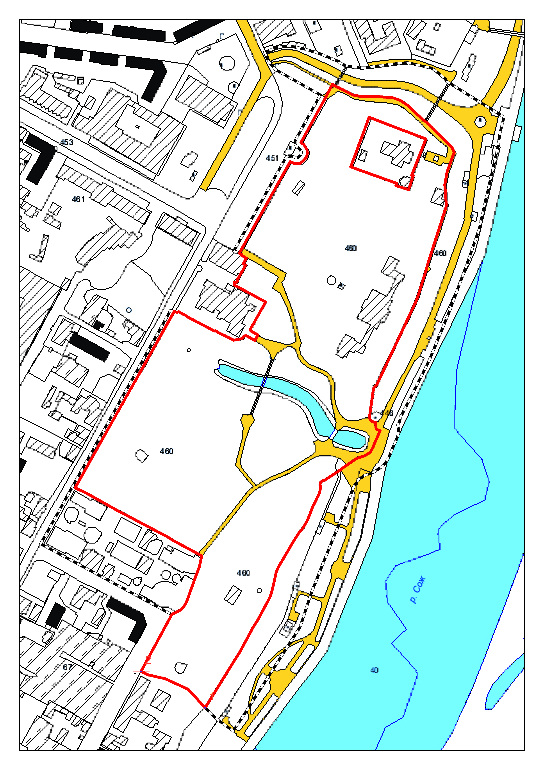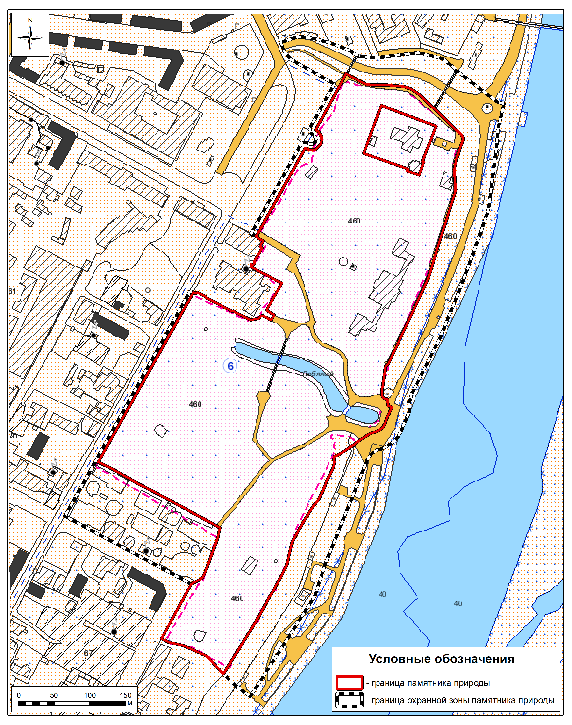

Рисунок 3 – Схема границ памятника природы и его охранной зоны

|  |
| --- |
| УТВЕРЖДЕНО  Постановлением Министерства природных |
| ресурсов и охраны окружающей среды |
| Республики Беларусь |
| (правовой акт, которым утвержден паспорт  памятника природы) |

**Паспорт памятника природы**

1. Ботанический памятник природы республиканского значения «Парк Гомельского дворцово-паркового ансамбля» (далее – памятник природы)

(вид, категория, значение (республиканское или местное), название памятника природы)

преобразован постановлением Министерства природных ресурсов и охраны окружающей среды Республики Беларусь____________________

(нормативный правовой акт, которым объявлен, преобразован памятник природы)

2. Местонахождение памятника природы: Гомельская область, город Гомель, пл. В.И. Ленина, 4, исторический центр города, правый берег реки Сож.

(область, район, наименование населенного пункта или расстояние до ближайших населенных пунктов с указанием направления, наименование урочища, лесничества, номера лесных кварталов, таксационных выделов)

3. Географические координаты центральной точки памятника природы: 52⁰25′17,3424″с.ш., 31⁰0′59,6304″в.д.

(широта, долгота в формате 00°00'00,0'')

4. Землепользователи, земельные участки которых расположены в границах:

4.1. памятника природы: Государственное историко-культурное учреждение «Гомельский дворцово-парковый ансамбль», 246050, г. Гомель, пл. В.И. Ленина, 4; Гомельский городской исполнительный комитет, 246050, г.Гомель, ул.Советская, 16; Частное торговое унитарное предприятие «Парковый ансамбль», 246050, г. Гомель, пл. В.И. Ленина, 8.

(наименование юридического лица или фамилия, собственное имя, отчество (если таковое имеется) физического лица, в том числе индивидуального предпринимателя; местонахождение юридического лица или место жительства физического лица, в том числе индивидуального предпринимателя)

4.2. охранной зоны памятника природы: Государственное историко-культурное учреждение «Гомельский дворцово-парковый ансамбль», 246050, г. Гомель, пл. В.И. Ленина, 4; Гомельский городской исполнительный комитет, 246050, г.Гомель, ул.Советская, 16; т; Коммунальное производственное унитарное предприятие «Гомельводоканал» 246050, г.Гомель, ул.Советская, 12; Гомельское республиканское унитарное предприятие «Гомельэнерго» 246001, г. Гомель, ул. Фрунзе, 9; Коммунальное унитарное предприятие по оказанию услуг «Гомельский парк», 246050, г. Гомель, ул. Пролетарская, 21; Частное торговое унитарное предприятие «Парковый ансамбль», 246050, г. Гомель, пл. В.И. Ленина, 8; Частное коммерческое унитарное предприятие «Ирина – Сервис», г. Гомель, пл. Привокзальная, д. 1, пом. 9; Иностранное частное производственное унитарное предприятие «Смолянкаград», г. Гомель, ул. Гагарина, д. 20

|  |
| --- |
| Гомельский городской исполнительный комитет |

(наименование юридического лица или фамилия, собственное имя, отчество (если таковое имеется) физического лица, в том числе индивидуального предпринимателя; местонахождение юридического лица или место жительства физического лица, в том числе индивидуального предпринимателя)

5. Описание памятника природы:

Ботанический памятник природы республиканского значения «Парк Гомельского дворцово-паркового ансамбля» является как памятником ландшафтной архитектуры XIX столетия, так и ценнейшей ботанической коллекцией видов древесно-кустарниковых растений аборигенной и интродуцированной флоры, играющей значительную роль в обеспечении сохранности генофонда биологического разнообразия республики. Такие насаждения – это результат коллективных усилий многих людей на протяжении веков, и представленный на его территории разнопородный и высоковозрастный древостой, частично сохранившийся от первичной посадки, имеет огромное научное, историческое и эколого-просветительское значение. Кроме того, в южной части памятника природы сохранился памятник архитектуры ХIX века «Зимний сад», который одновременно является уникальным ботаническим объектом, не имеющим аналогов на территории Беларуси. На сегодняшний день коллекция оранжереи насчитывает 18 видов субтропических растений с сохранившейся пальмой вееролистной, посаженной в 1888 году.

Основные работы по созданию памятника природы были проведены при князе И.Ф. Паскевиче с 1837 по 1850 годы по проекту известного польского архитектора А. Идзковского и продолжались во второй половине XIX столетия. Парк Гомельского дворцово-паркового ансамбля, в планировке которого были совмещены приемы регулярности и пейзажности, считался одним из лучших образцов садово-паркового искусства того времени.

Памятник природы расположен в придолинной полосе междуречного плато и представляет собой поверхность коренного берега долины или участок верхней (позднеднепровской) надпойменной террасы Сожа высотой 22-5 м. В пределах памятника природы, в средней его части, расположен овраг с крутыми склонами, который протягивается в направлении, близком к широтному. Наиболее низкая абсолютная отметка его днища составляет 121 м. Гомель расположен в пределах Гомельско-Приднепровского района Полесско-Приднепровского округа подзоны широколиственно-сосновых лесов Полесской подпровинции. Вегетационный период продолжается 191-209 дней.

В настоящее время на территории памятника природы произрастает 182 вида древесно-кустарниковой растительности. Местная дендрофлора представлена 21 видом деревьев и 7 видами кустарников. Значительное разнообразие видового состава достигнуто за счет интродуцентов, которых насчитывается на территории памятника природы 134 вида, не включая различные их формы. К экзотам, которые достигли возраста плодоношения и регулярно плодоносят или продуцируют семена и демонстрируют высокие показатели жизненности, относятся бархат амурский, гинкго двулопастный, лиственницы европейская и польская, лжетсуга Мензиса, каштан пятитычинковый, липы американская, войлочная, европейская, маньчжурская и каролинская, лапина ясенелистная, орехи айлантолистный, грецкий и маньчжурский, сосны черная австрийская и веймутова.

В последние десятилетия видовой состав значительно обогатился за счет включения в композиции лучшего современного ассортимента листопадных кустарников и хвойных видов, представленных здесь различными уникальными садовыми формами аборигенной и интродуцированной флоры. Проводится работа по адаптации различных сортов рододендрона, магнолии.

В парке Гомельского дворцово-паркового ансамбля насчитывается 84 дерева, перешедших 100-летний рубеж, и сохранилось 2 дуба, возраст которых составляет около 200 лет. Сохранившиеся 150-180 летние деревья относятся к периоду начала формирования усадьбы Паскевичей. С этого периода до нас дошли небольшая группа деревьев из лиственницы польской, отдельные дубы и ясени. А вот 200-летний дуб на центральной террасе относится к периоду правления Румянцевых. Можно предположить, что дуб на южной террасе (возраст 200 лет) сохранился от лиственных лесов и впоследствии, при формировании этой части памятника природы, был вовлечен в парковую композицию. Кроме того, еще 145 деревьев относятся к старовозрастным (80-100 лет).

Функционально памятник природы разделен «Лебяжьем озером» на две зоны. Дворцовый ансамбль, занимая центральное положение на высокой террасе, доминирует в пейзаже. Вокруг него сосредоточено наибольшее количество экзотов древесно-кустарниковых пород (в т.ч. хвойных пород), дополненных цветочными композициями.

Южная терраса памятника природы отличается значительной монотонностью и однообразием в результате сплошной древесной посадки. При этом здесь сохраняется все величие старовозрастного многоярусного насаждения со всеми его достоинствами (в частности, обеспеченностью тенью и сопутствующей прохладой в знойный день).

(краткие сведения об экологической, научной, эстетической и (или) иной ценности памятника природы, его основных характеристиках, уникальных, эталонных и иных ценных природных объектах и др.)

Приложение к паспорту памятника природы:

Фотографии памятника природы

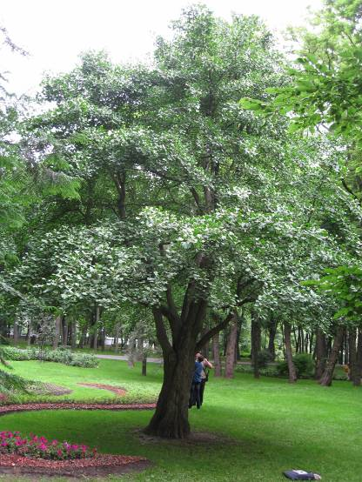 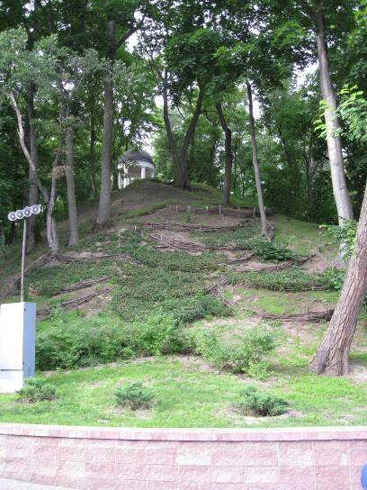 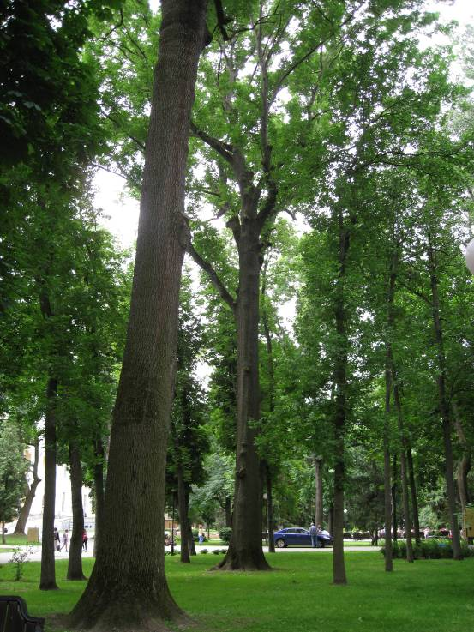

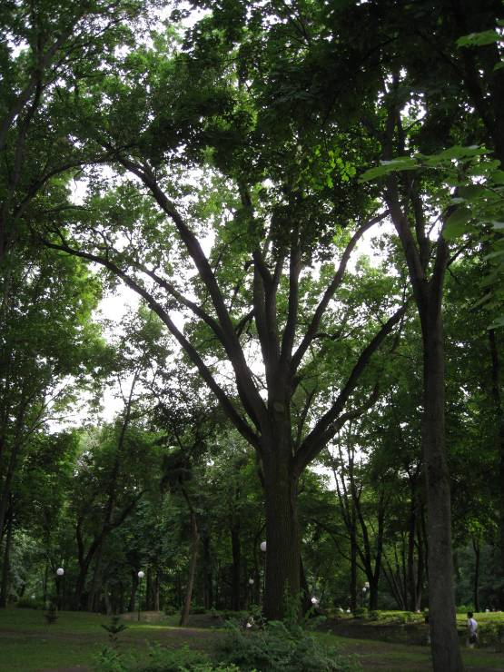 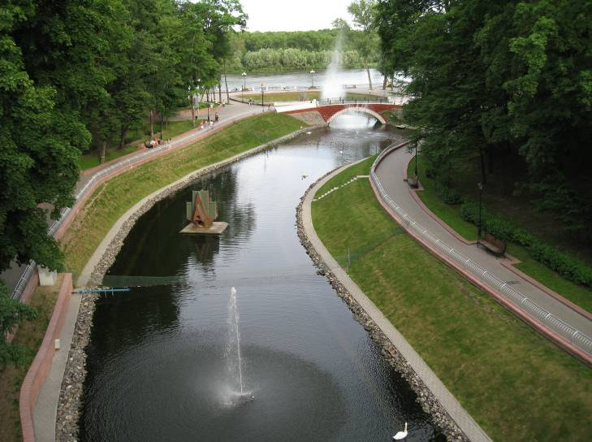

**5**

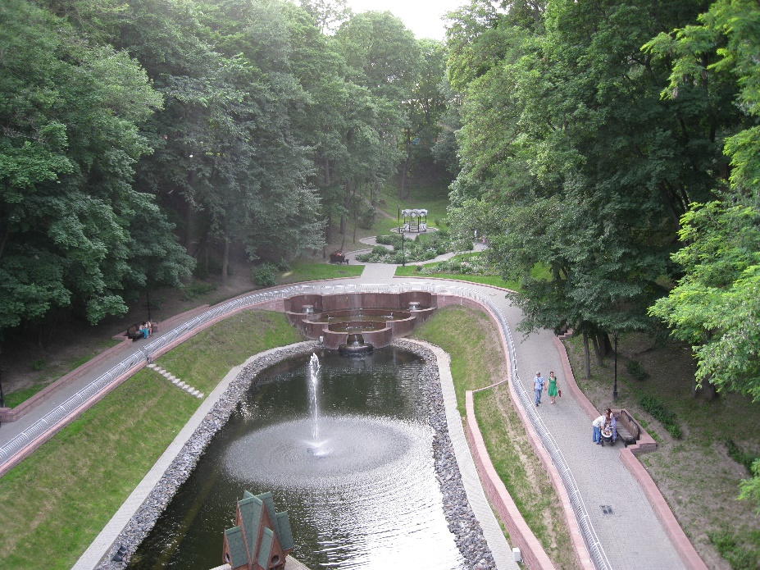 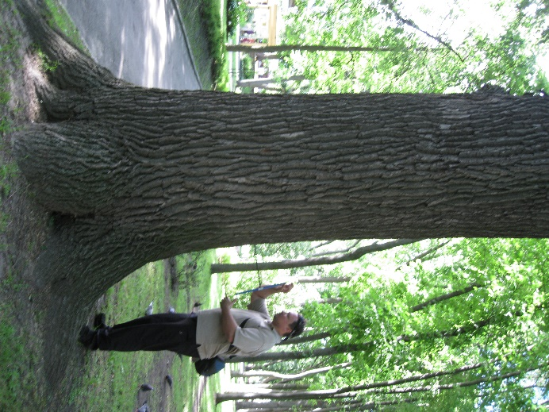

Схематическая карта (план) памятника природы







*Места установки информационных, информационно-указательных,*

*информационно-ограничительных знаков памятника природы*